# **Projet SQL Sakila**

Lien pour télécharger le script schema.sql et data.sql pour sakila (au cas où...)

<https://dev.mysql.com/doc/index-other.html>

Lien pour consulter le schéma de la base de données

<https://dev.mysql.com/doc/sakila/en/sakila-structure.html>

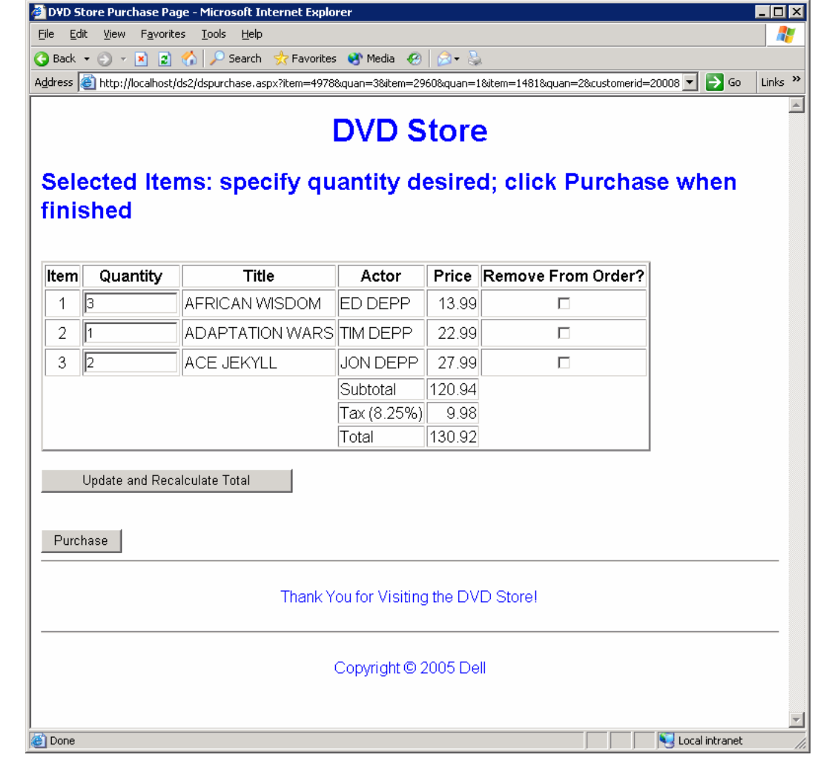

## **Mise en situation**

Vous venez d’être recruté pour travailler en tant que assistant administrateur de base de données sauf que vous ne savez rien sur les bases de données mises en place en interne par l’entreprise. C’est simple, il vous faut le manuel. Dans le cadre de ce projet, pour prendre connaissance de la politique commerciale et des procédures internes de la société Sakila : <https://dev.mysql.com/doc/sakila/en/sakila-structure.html>, en bas de la page on peut télécharger un pdf. Une fois le fichier téléchargé, on peut par exemple faire une recherche avec "Rent a DVD".

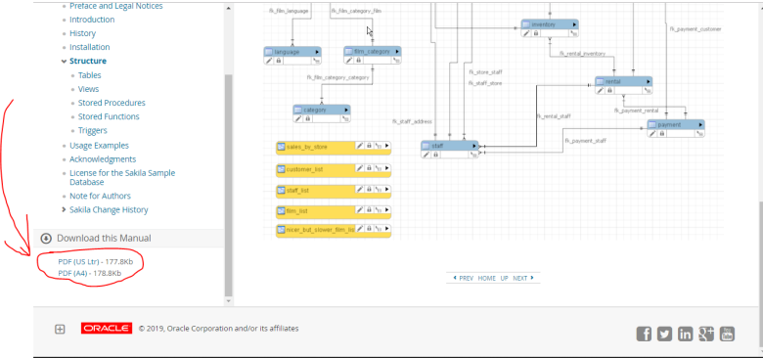

# **Objectif final du projet**

Créer les requêtes “***business***” qui permettent :

* Chaque fois qu’un client loue un film, passer les écritures nécessaires dans la base de données avec succès. Ce qui nécessite de vérifier que le *DVD à louer est dispo en stock*, le *client a assez de crédit* … (voir le manuel des procédures de l’entreprise) ?
* Établir quotidiennement la liste des clients qui n’ont pas encore retourné les DVD empruntés alors que la date limite a expiré et leur infliger un malus.
* …
* Diverses autres requêtes pour les campagnes de Marketing et de promotion (Noël, fête de fin d’année, ciblage de clients d’un certain continent, ...). Voir énoncé !

N.B : Suivez les questions dans l’ordre (elles vont vous préparer pour créer les requêtes *business*).

# **Agilité avec le SQL**

**Q :** Combien de tables ds la DB sakila et lister leur nom ?

**Q :** Nous allons travailler sur les tables suivantes : ***actor***, ***staff***, ***address***, ***payment***, ***film***, ***film_actor***, ***inventory*** et ***customer***. Combien y'a-t-il d**'acteurs**, de **staff**, de **films**, de **payment**, ... ? Afficher le contenu de ces tables en se limitant aux 10 1è obs ? par bloc de 10 observations : de la 10è à la 20è et ainsi de suite ? Afficher les propriétés des colonnes de ces tables ?

**N.B :** Se familiariser avec les données de ces tables, ns allons faire beaucoup de Qry dessus de la plus simple à la plus compliquée en passant par les jointures ?

Q : Créer une nouvelle colonne Actor Name qui concatène le first_name et le last_name (ensemble), en y incluant les mêmes propriétés que ces deux dernières colonnes : utf8_general_ci, not NULL,... ? Trier dans un ordre alphabétique sur last_name et sur first_name. Att : le contenu de la col first_namedoit changer en Title case (par ex, 1è obs PENELOPE => Penelope ; voir les tab. indicatifs ci-dessous). La renommer en actor_name ?

**Head of actor table**

|  |  |  |
| --- | --- | --- |
| **id_actor** | **first_name** | **last_name** |
| 1 | PENELOPE | GUINESS |
| 2 | NICK | WAHLBERG |
| 3 | ED | CHASE |
| 4 | JENNIFER | DAVIS |

**Head of actor table (after Qry modification)**

|  |  |  |  |
| --- | --- | --- | --- |
| **id_actor** | **first_name** | **last_name** | **Actor Name** |
| 1 | PENELOPE | GUINESS | Penelope GUINESS |
| 2 | NICK | WAHLBERG | Nick WAHLBERG |
| 3 | ED | CHASE | Ed CHASE |
| 4 | JENNIFER | DAVIS | Jennifer DAVIS |

Q : Trouver l'actor_id et last_name d'un acteur dont on ne se rappelle que du prénom : 'Scarlett' ; un trou de mémoire ça arrive ! Aussi, un autre acteur qui s'appelle 'Joe' ? Transformer les 2 Qry en une seule en triant par ordre alphabétique sur le last_name ?

Q : Trouver les films qui commencent soit par la lettre K soit par la lettre Q trié dans un ordre alphabétique (à l'aide d'une seule Qry) ?

Q : En une seule Qry, lister tous les acteurs dont le last_name contient les lettres 'GEN' ou 'LI' ; sens de tri : last_name et first_name dans un ordre alphabétique. Indice : '%LI%' => que signifie cette opérateur ? Peut-on combiner LIKE avec IN ?

Q : Combien y'a-t-il d'acteurs dont le nom de famille est 'JOHANSSON' ?

Q : Pourquoi si je tappe 'JoHansSon' dans la dernière Qry au lieu de 'JOHANSSON', j'obtiens le même résultat ?

Q : Le vrai nom de l'actrice THORA TEMPLE est 'ROTHA TEMPLE' et de l'actrice JULIA FAWCETT est 'Julie FAWCETT'. Corriger cette erreur de saisi dans la DB dans un 1è temps à l'aide de 2Qry et d'un 2è temps à l'aide d'une seule Qry. **N.B** : N'oublier pas de mettre à jour la colonne Actor Name ? Constater les modifications apportées à la colonne last_update.

Q : Fournir un tableau qui indique le nbre de fois qu'un nom de famille d'un acteur se répète au moins deux fois (sens de tri : nbr de répétition => ordre décroissant ; last_name => ordre croissant, voir tableau ci-dessous) ?

Q : Quelle est le nom de famille qui se répète le plus ?

**head of QryResult:**

|  |  |
| --- | --- |
| **last_name** | **nb_last_name** |
| KILMER | 5 |
| TEMPLE | 4 |
| NOLTE | 4 |
| ALLEN | 3 |
| KEITEL | 3 |
| WILLIS | 3 |
| DEGENERES | 3 |
| JOHANSSON | 3 |
| PECK | 3 |
| TORN | 3 |

Erreur à éviter : Pourquoi cette Qry fournit un résultat malgré qu'elle est fausse ?

**SELECT**\*, count(1) **FROM** actor **GROUPBY**last_name  
**HAVING**count(*) >1  
**ORDERBY**count(last_name) **DESC**, last_name ;

Q : Combien de noms de famille d'acteurs distincts et les lister ?

Q : On souhaite afficher l'ensemble des col de la table actor avec un Distinct sur last_name ? Pourquoi les 2 Qrysuivantes ne marchent pas :

**SELECT**actor_id, actor_name, **DISTINCT**last_name**FROM** actor ;  
**SELECTDistinct**\***FROM** actor ;

Q : Il y'a une Erreur ds le lien stackoverflow suivant concernant la dernière Qry exécutée, trouver l'erreur ?

<https://stackoverflow.com/questions/6127338/sql-mysql-select-distinct-unique-but-return-all-columns>

=> Récrire la dernière Qry avec un GROUP BY (au lieu DISTINCT) ?

Q : Quelles sont les noms de famille d'acteurs qui ne se répètent pas ; sens du tri => alphabétique sur last_name ?

## Jointures et sous requêtes

Q : En utilisant JOIN, combien d'acteurs a joué dans chaque film ?

Q : En utilisant JOIN, quelle est l'acteur qui a joué dans la plupart des films ?

Q : A l'aide de subqueries (maintenant), quelles sont les acteurs qui ont joué dans le film Alone Trip ?

Q : A l'aide subqueries, afficher les title des films dont la langue est l'Anglais et qui commencent soit par la lettre K soit par la lettre Q ?

Q : En utilisant JOIN, combien de copies de film Hunchback Impossible est dispo en inventory ?

Q : Quelles sont les films qui se louent le plus ?

Q : En utilisant JOIN, combien chaque client a payé au total, tri alpha croissant sur last_name des clients ?

Q : En utilisant un JOIN, créer un mailing list d'email de tous les clients canadiens (pour des fins Marketing) ?

Q : En utilsantJOIN, quelles sont les films de type Familiy (Noël c'est très bientôt !) ?

Q : En utilsantJOIN, quelle est la durée moyenne des films par catégorie ? Quelle sont les catégories dont la durée moyenne des films dépassent la durée moyenne de tous les films présents dans la base de données.

Q : En utilisant JOIN et BETWEEN, afficher amount touché par chaque membre du staff avant de partir en vacances : 2005-08-01 : 2005-08-31 ?

Q : En utilisant JOIN, afficher first_name, last_name et address des membres du staff ?

Q : En utilisant JOIN, afficher pour chaque store son id, city et country ?

Q : En utilisant JOIN, afficher pour chaque store son chiffre d'affaire ?

Q : Dresser le Top 5 des genres de film qui générent le plus de revenu ?

Q : Créer une vue qui fournit le même résultat que la dernière Qry ?

Q :Cmntéxécuter cette vue ? Càd, affiher ses résultats ?

Q : Supprimer cette vue parce que tu n'as plus besoin ?

## Business queries

Q : Le film ‘***Academy Dinosaur***’ est-il disponible pour la location depuis le ***store 1*** ?

Q : Enregistrer dans la BD le fait que ***Mary Smith*** a loué aujourd'hui le film 'Academy Dinosaur' depuis le store 1 ; opération réalisée par le staff Mike Hillyer ?

Rappel : la procédure à suivre selon la poltique commerciale de l'EntrepriseSakila : <https://dev.mysql.com/doc/sakila/en/sakila-structure.html> en bas de la page on peut télécharger un pdf. Une fois le fichier téléchargé faire une recherche avec "Rent a DVD"

.

Q : Quand le film ‘Academy Dinosaur’ sera de nouveau disponible pour la location ?

Q : Quelles sont les clients qui n'ont pas encore retourné les DVD pour que le responsable puisse les relancer par tél ?

Q : Supprimer le film dont l'id est = à 1, l'acteur dont l'id est = 1 ?

<http://www.mysqltutorial.org/mysql-on-delete-cascade/>

## Dump

Q : Fournir à l'aide de Qry les fichiers sakila-schema.sql et sakila-data.sql ?

## Renouveler la conception de la base de données

Q : Le directeur de la société Sakila souhaite changer la politique commerciale de l’entreprise. Vous recréez le schéma de la base de données en la simplifiant : supprimer la table “**inventory**”

Livrable

### **Livrables attendus**

Un fichier repo Github contenant ces fichiers :

* Le script destiné à nettoyer le jeu de données.
* Le script contenant les différentes analyses effectuées.
* Les graphiques dans un format image (png ou jpg).
* Un court fichier README, contenant les explications pour lancer vos scripts.